|  |
| --- |
|  |
| The Documentation |
| [Type the document subtitle] |
|  |
| **[Your Name]** |
| **[Pick the date]** |

[Type the abstract of the document here. The abstract is typically a short summary of the contents of the document. Type the abstract of the document here. The abstract is typically a short summary of the contents of the document.]

Table of Contents

[To update the table of contents, right click the message below and select Update Field (F9 on PC, ⌥⌘U on Mac).]

**No table of contents entries found.**

页面

页面树目录

index  
 课程列表页  
 课程详情页  
 课程学习页  
 个人主页  
 个人设置页  
 登录注册页  
 讲师申请  
 讲师index  
 我的课程(讲师)  
 管理员登录页  
 管理员index  
 课程列表页

index

用户界面

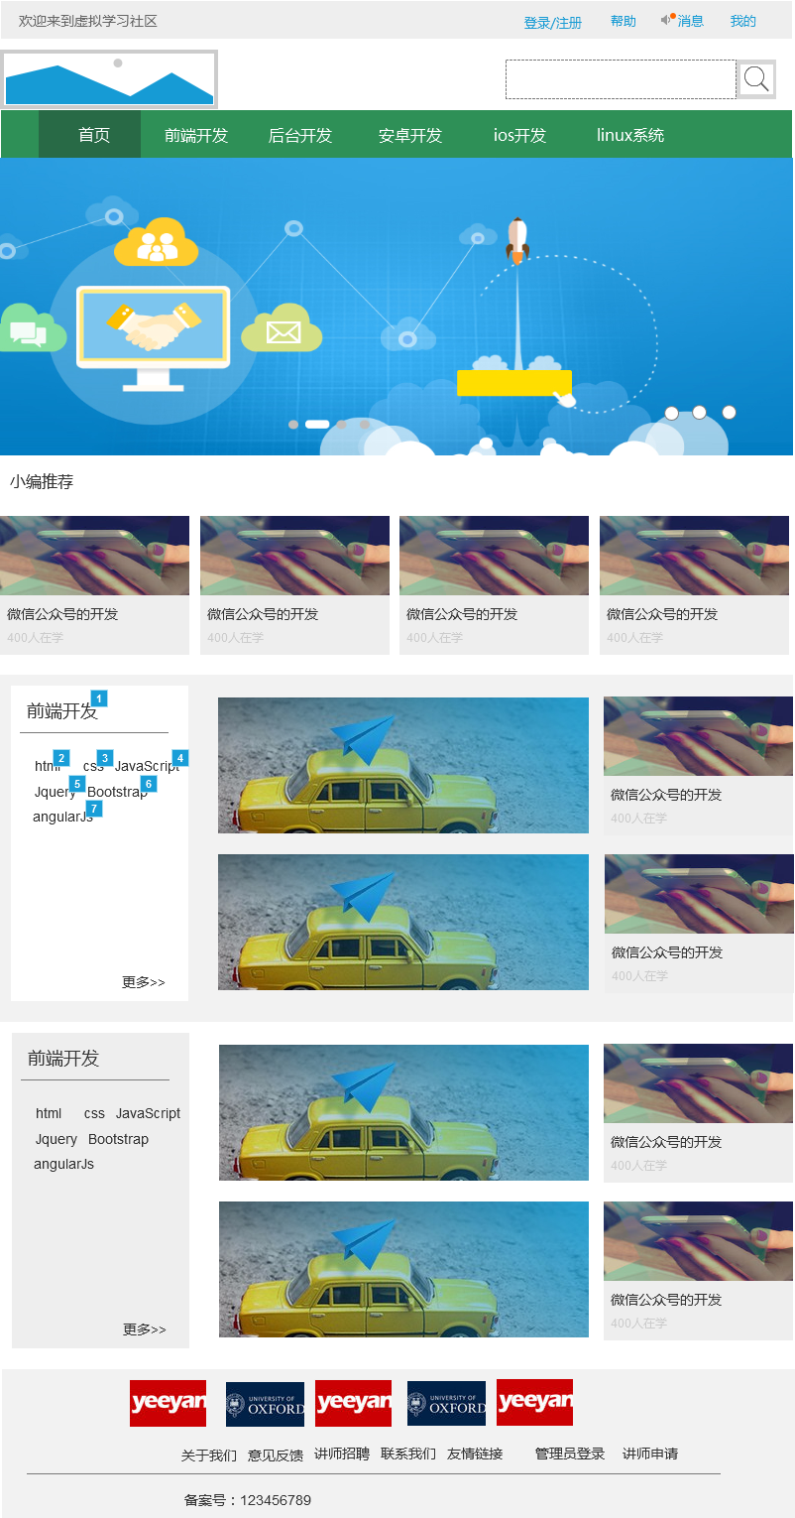

元件表

| 脚注 | 名称 | 交互 |
| --- | --- | --- |
| 1 |  | 鼠标单击时:  Case 1:  在 新窗口/新标签 打开 课程列表页 |
| 2 |  | 鼠标单击时:  Case 1:  在 新窗口/新标签 打开 课程列表页 |
| 3 |  | 鼠标单击时:  Case 1:  在 新窗口/新标签 打开 课程列表页 |
| 4 |  | 鼠标单击时:  Case 1:  在 新窗口/新标签 打开 课程列表页 |
| 5 |  | 鼠标单击时:  Case 1:  在 新窗口/新标签 打开 课程列表页 |
| 6 |  | 鼠标单击时:  Case 1:  在 新窗口/新标签 打开 课程列表页 |
| 7 |  | 鼠标单击时:  Case 1:  在 新窗口/新标签 打开 课程列表页 |

part1

State1

用户界面



part1

State1

用户界面



part1

State1

用户界面



part1

State1

用户界面



subject-part

State1

用户界面



subject-part

State1

用户界面



subject-part

State1

用户界面



subject-part

State1

用户界面



part1

State1

用户界面



part1

State1

用户界面



part1

State1

用户界面



part1

State1

用户界面



课程列表页

用户界面

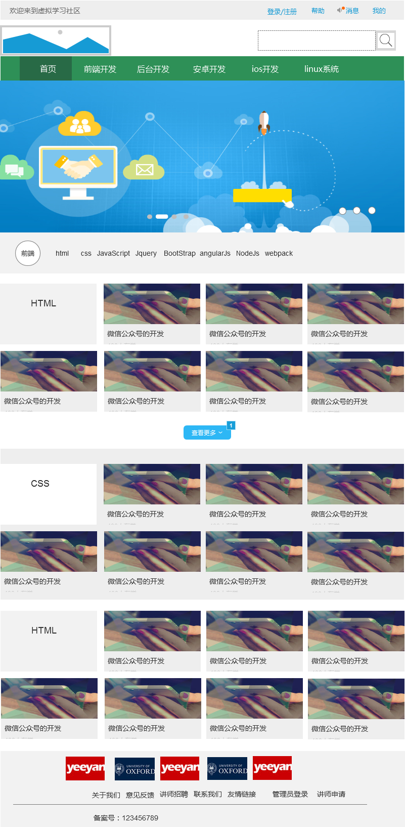

元件表

| 脚注 | 名称 | 交互 |
| --- | --- | --- |
| 1 | a-more | 鼠标单击时:  Case 1:  显示 more-part 推动 元件 向下 线性 500ms, (组合), (图片), (矩形), (矩形), part1, (矩形), (图片), (矩形), part1, (矩形), (图片), (矩形), (矩形), part1, (矩形), (矩形), (图片), (矩形), part1, (矩形), (矩形), (矩形), (图片), (矩形) 推动 元件 向下  隐藏 a-more  隐藏 a-banner 拉动 元件 向下 |

more-part

State1

用户界面



元件表

| 脚注 | 名称 | 交互 |
| --- | --- | --- |
| 1 |  | 鼠标单击时:  Case 1:  隐藏 more-part 拉动 元件 向下 线性 500ms  显示 a-banner, a-more, (图片), a-more |
| 2 |  | 鼠标单击时:  Case 1:  隐藏 more-part 拉动 元件 向下 线性 500ms  显示 a-more 向下滑动 500 ms |

part1

State1

用户界面



part1

State1

用户界面



part1

State1

用户界面



part1

State1

用户界面



课程详情页

用户界面

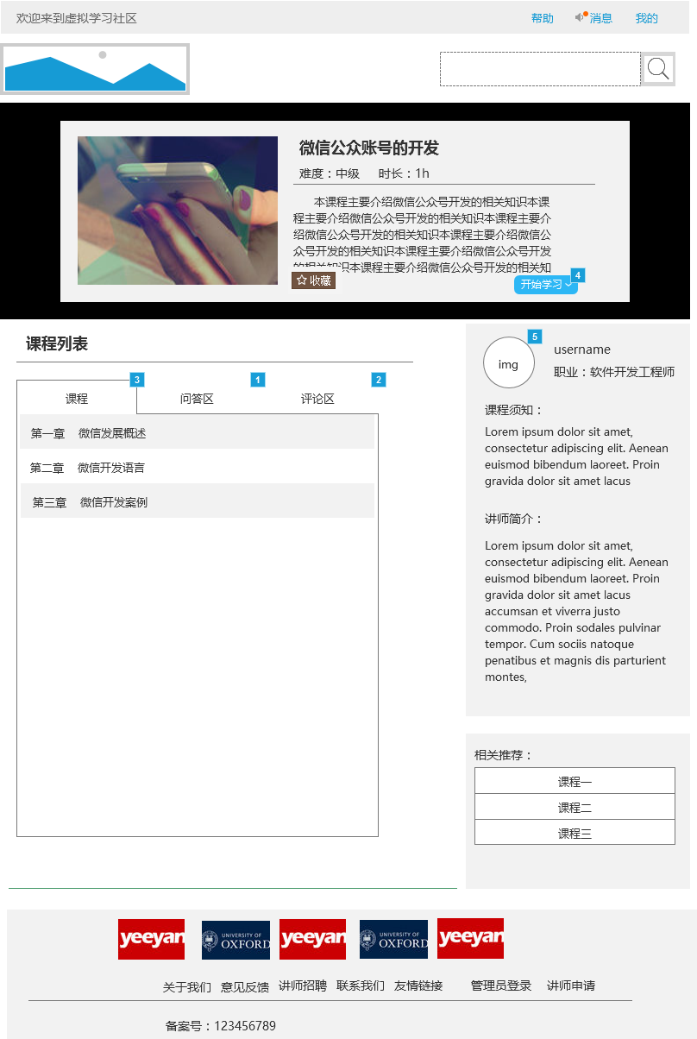

元件表

| 脚注 | 名称 | 交互 |
| --- | --- | --- |
| 1 |  | 鼠标单击时:  Case 1:  设置 class-list 为 问答区 |
| 2 |  | 鼠标单击时:  Case 1:  设置 class-list 为 评论区 |
| 3 |  | 鼠标单击时:  Case 1:  设置 class-list 为 课程列表 |
| 4 |  | 鼠标单击时:  Case 1:  在 新窗口/新标签 打开 课程学习页 |
| 5 |  | 鼠标单击时:  Case 1:  在 新窗口/新标签 打开 个人主页 |

class-list

课程列表

用户界面

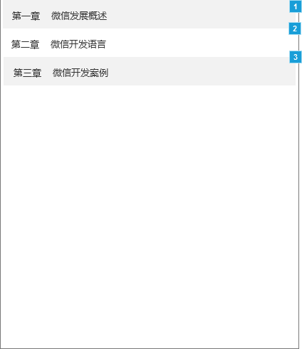

元件表

| 脚注 | 名称 | 交互 |
| --- | --- | --- |
| 1 | menu1 | 鼠标单击时:  Case 1:  切换显示/隐藏 menu1-content 推动/拉动 元件 向下 线性 500ms |
| 2 | menu2 | 鼠标单击时:  Case 1:  切换显示/隐藏 menu2-content 推动/拉动 元件 向下 线性 500ms |
| 3 | menu3 | 鼠标单击时:  Case 1:  切换显示/隐藏 menu3-content 推动/拉动 元件 向下 线性 500ms |

问答区

用户界面

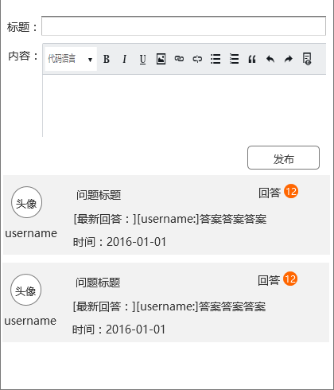

评论区

用户界面

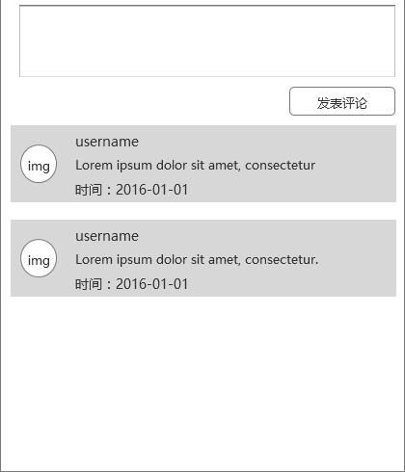

menu1-content

State1

用户界面

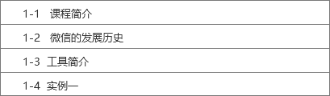

menu2-content

State1

用户界面

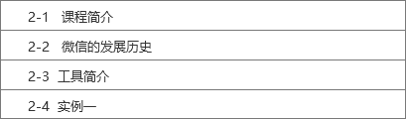

menu3-content

State1

用户界面

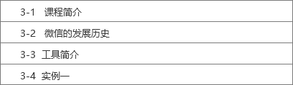

课程学习页

用户界面

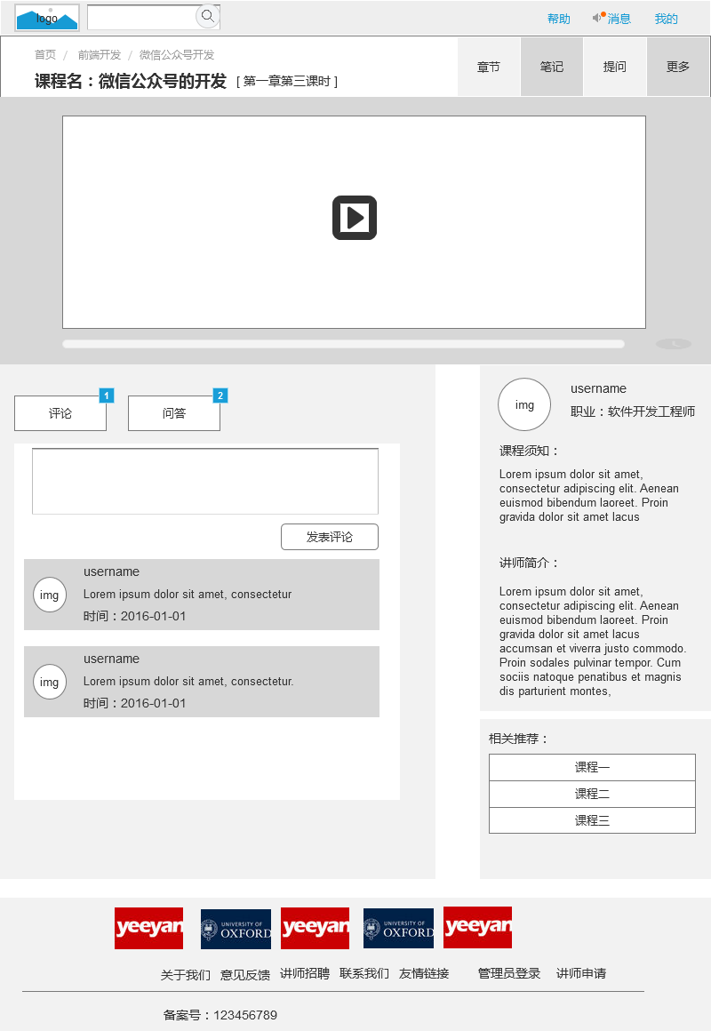

元件表

| 脚注 | 名称 | 交互 |
| --- | --- | --- |
| 1 |  | 鼠标单击时:  Case 1:  设置 content 为 评论区 向右滑动 out 500ms 向右滑动 in 500ms |
| 2 |  | 鼠标单击时:  Case 1:  设置 content 为 问答区 向右滑动 out 500ms 向右滑动 in 500ms |

content

评论区

用户界面

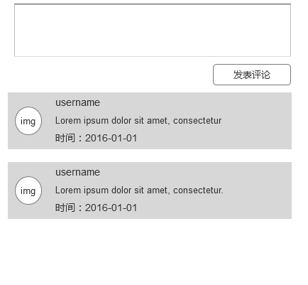

问答区

用户界面

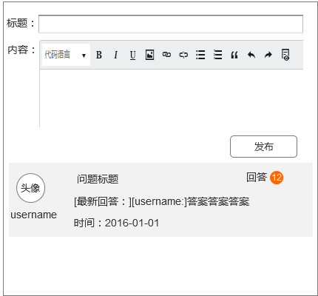

个人主页

用户界面

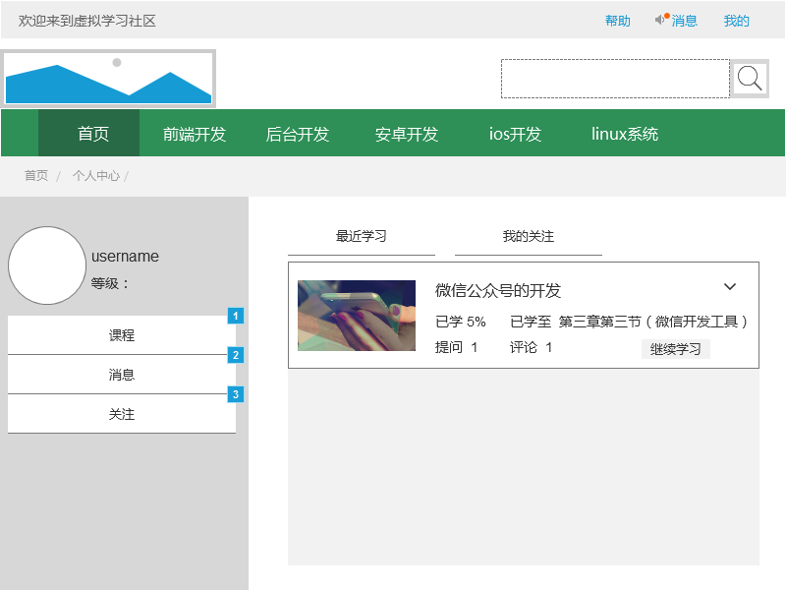

元件表

| 脚注 | 名称 | 交互 |
| --- | --- | --- |
| 1 | p_course | 鼠标单击时:  Case 1:  设置 answer_panel 为 课程 |
| 2 | p_mes | 鼠标单击时:  Case 1:  设置 answer_panel 为 消息 |
| 3 | p_ask | 鼠标单击时:  Case 1:  设置 answer_panel 为 关注 |

answer_panel

课程

用户界面

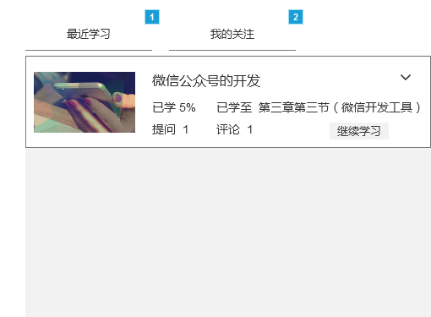

元件表

| 脚注 | 名称 | 交互 |
| --- | --- | --- |
| 1 | c_1 | 鼠标单击时:  Case 1:  设置 ask1 为 最近学习 向右滑动 out 500ms 向右滑动 in 500ms |
| 2 | C_2 | 鼠标单击时:  Case 1:  设置 ask1 为 关注课程 向右滑动 out 500ms 向右滑动 in 500ms |

消息

用户界面

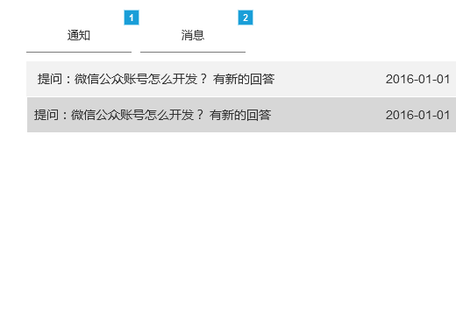

元件表

| 脚注 | 名称 | 交互 |
| --- | --- | --- |
| 1 |  | 鼠标单击时:  Case 1:  设置 p_mes 为 通知 |
| 2 |  | 鼠标单击时:  Case 1:  设置 p_mes 为 消息 |

关注

用户界面

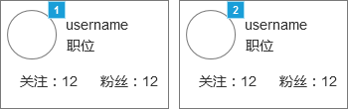

元件表

| 脚注 | 交互 |
| --- | --- |
| 1 | 鼠标单击时:  Case 1:  在 新窗口/新标签 打开 个人主页 |
| 2 | 鼠标单击时:  Case 1:  在 新窗口/新标签 打开 个人主页 |

ask1

最近学习

用户界面

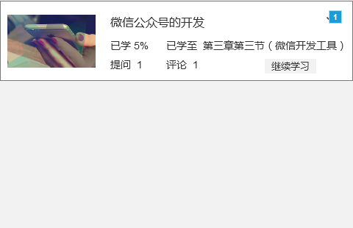

元件表

| 脚注 | 名称 | 交互 |
| --- | --- | --- |
| 1 | a_down | 鼠标单击时:  Case 1:  切换显示/隐藏 a_down_link |

关注课程

用户界面

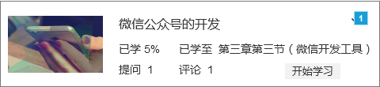

元件表

| 脚注 | 名称 | 交互 |
| --- | --- | --- |
| 1 | a_down | 鼠标单击时:  Case 1:  切换显示/隐藏 a_down_link |

a_down_link

State1

用户界面



a_down_link

State1

用户界面



p_mes

通知

用户界面

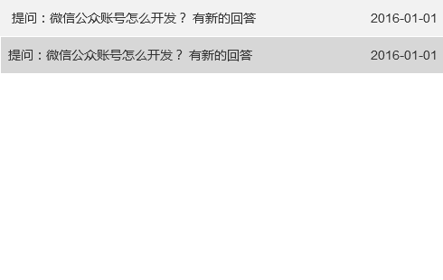

消息

用户界面

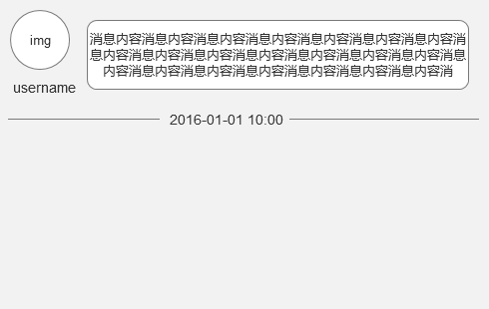

个人设置页

用户界面

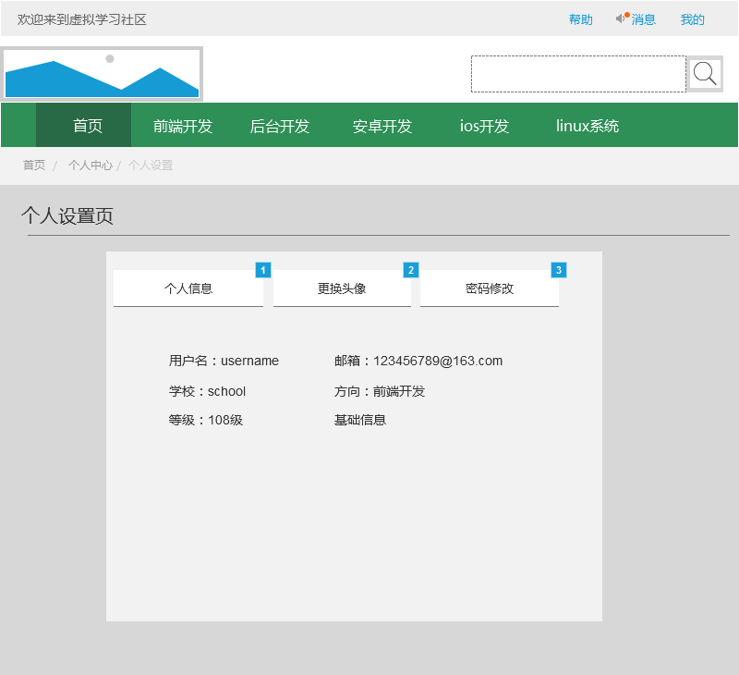

元件表

| 脚注 | 名称 | 交互 |
| --- | --- | --- |
| 1 | 1 | 鼠标单击时:  Case 1:  设置 person_c 为 个人信息 |
| 2 | 2 | 鼠标单击时:  Case 1:  设置 person_c 为 更换头像 |
| 3 | 3 | 鼠标单击时:  Case 1:  设置 person_c 为 密码修改 |

person_c

个人信息

用户界面

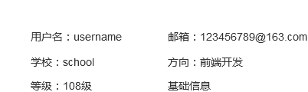

更换头像

用户界面

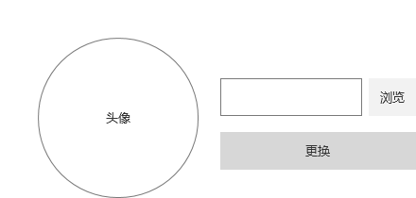

密码修改

用户界面

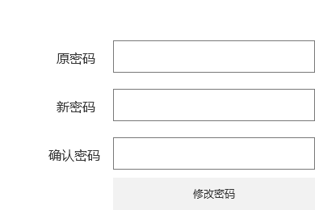

登录注册页

用户界面

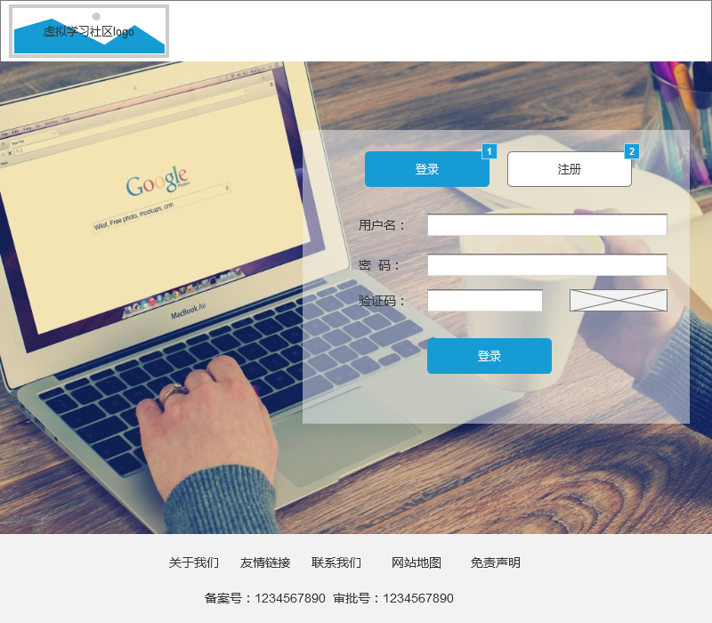

元件表

| 脚注 | 名称 | 交互 |
| --- | --- | --- |
| 1 | login | 鼠标单击时:  Case 1:  设置 login_field 为 登录 |
| 2 | sign_in | 鼠标单击时:  Case 1:  设置 login_field 为 注册 |

login_field

登录

用户界面

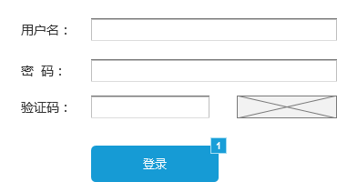

元件表

| 脚注 | 名称 | 交互 |
| --- | --- | --- |
| 1 |  | 鼠标单击时:  Case 1  (If 文字于 username == "1234" and 文字于 psw == "1234"):  在 当前窗口 打开 index |

注册

用户界面

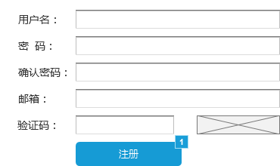

元件表

| 脚注 | 交互 |
| --- | --- |
| 1 | 鼠标单击时:  Case 1:  在 当前窗口 打开 index |

讲师申请

用户界面

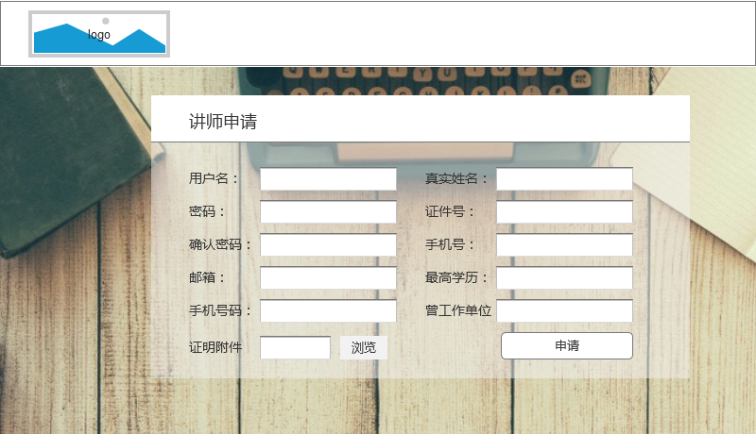

Unnamed

State1

用户界面

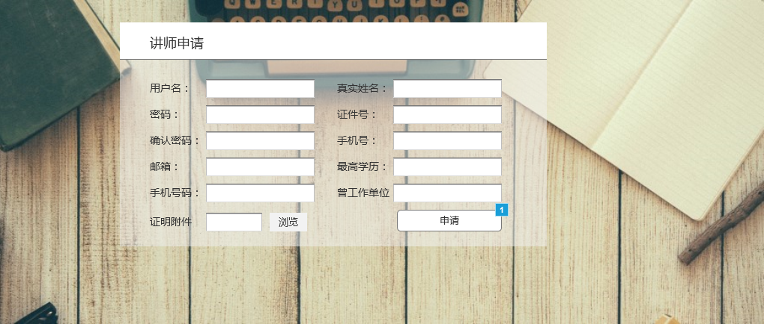

元件表

| 脚注 | 交互 |
| --- | --- |
| 1 | 鼠标单击时:  Case 1:  在 当前窗口 打开 讲师index |

讲师index

用户界面

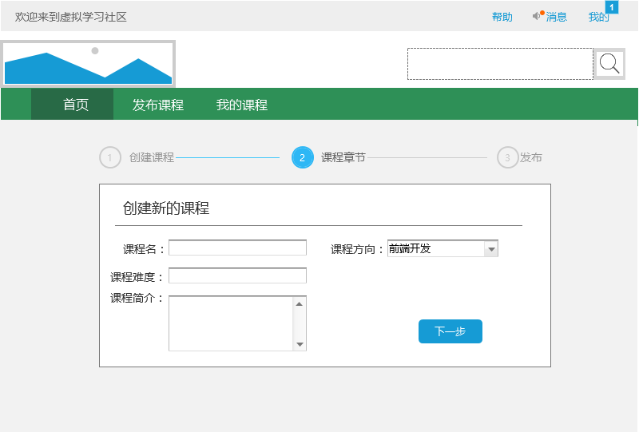

元件表

| 脚注 | 名称 | 交互 |
| --- | --- | --- |
| 1 |  | 鼠标单击时:  Case 1:  切换显示/隐藏 p_part |

t_class

创建课程

用户界面

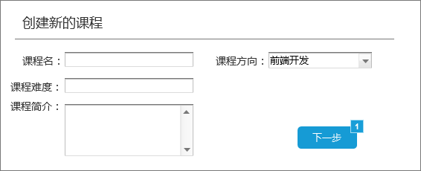

元件表

| 脚注 | 交互 |
| --- | --- |
| 1 | 鼠标单击时:  Case 1:  设置 t_class 为 课程章节 |

课程章节

用户界面

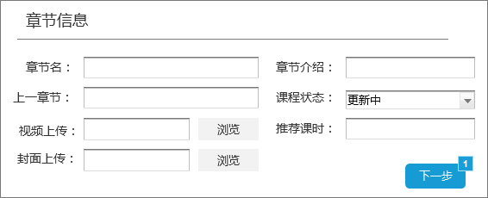

元件表

| 脚注 | 交互 |
| --- | --- |
| 1 | 鼠标单击时:  Case 1:  设置 t_class 为 发布 |

发布

用户界面

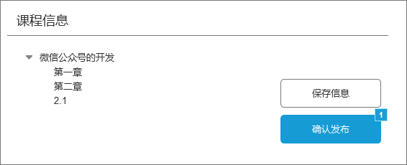

元件表

| 脚注 | 交互 |
| --- | --- |
| 1 | 鼠标单击时:  Case 1:  在 新窗口/新标签 打开 我的课程(讲师) |

p_part

State1

用户界面

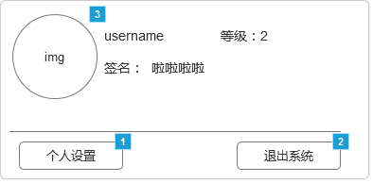

元件表

| 脚注 | 交互 |
| --- | --- |
| 1 | 鼠标单击时:  Case 1:  在 当前窗口 打开 个人设置页 |
| 2 | 鼠标单击时:  Case 1:  在 当前窗口 打开 index |
| 3 | 鼠标单击时:  Case 1:  在 当前窗口 打开 个人主页 |

我的课程(讲师)

用户界面

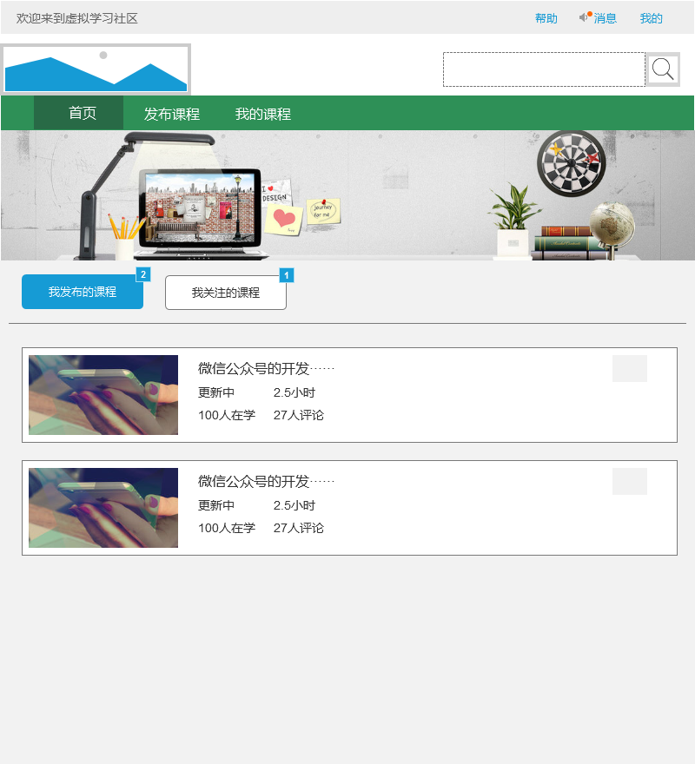

元件表

| 脚注 | 名称 | 交互 |
| --- | --- | --- |
| 1 |  | 鼠标单击时:  Case 1:  设置 t_class_list 为 我关注的课程 向右滑动 out 500ms 向右滑动 in 500ms |
| 2 |  | 鼠标单击时:  Case 1:  设置 t_class_list 为 我发布的课程 向右滑动 out 500ms 向右滑动 in 500ms |

Unnamed

State1

用户界面



t_class_list

我发布的课程

用户界面

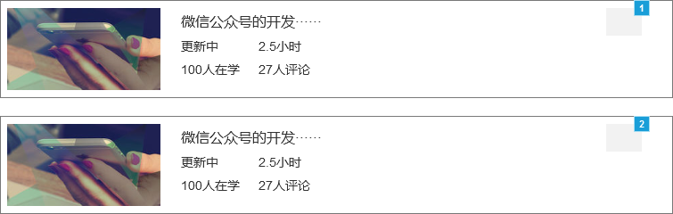

元件表

| 脚注 | 名称 | 交互 |
| --- | --- | --- |
| 1 |  | 鼠标单击时:  Case 1:  切换显示/隐藏 t_1 |
| 2 |  | 鼠标单击时:  Case 1:  切换显示/隐藏 t_1 |

我关注的课程

用户界面

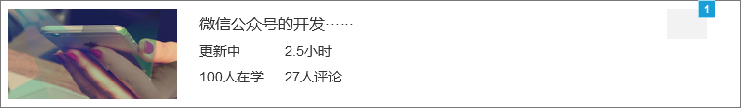

元件表

| 脚注 | 名称 | 交互 |
| --- | --- | --- |
| 1 |  | 鼠标单击时:  Case 1:  切换显示/隐藏 t_2 |

t_1

State1

用户界面



元件表

| 脚注 | 交互 |
| --- | --- |
| 1 | 鼠标单击时:  Case 1:  在 新窗口/新标签 打开 讲师index |
| 2 | 鼠标单击时:  Case 1:  在 新窗口/新标签 打开 讲师index |
| 3 | 鼠标单击时:  Case 1:  显示 alert_delete |

t_1

State1

用户界面



t_2

State1

用户界面



alert_delete

State1

用户界面

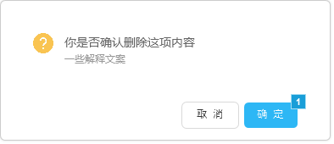

元件表

| 脚注 | 交互 |
| --- | --- |
| 1 | 鼠标单击时:  Case 1:  显示/隐藏元件  隐藏 alert_delete |

管理员登录页

用户界面

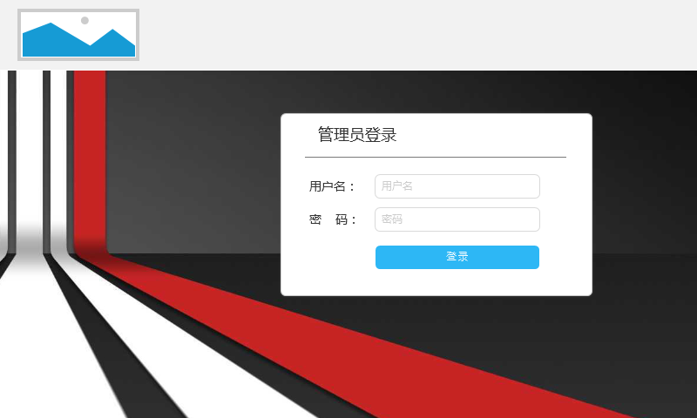

Unnamed

State1

用户界面

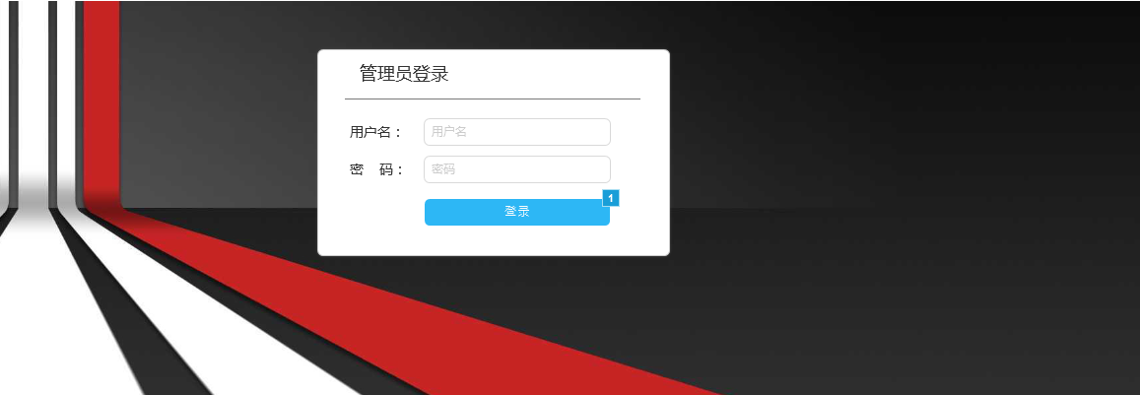

元件表

| 脚注 | 交互 |
| --- | --- |
| 1 | 鼠标单击时:  Case 1:  在 当前窗口 打开 管理员index |

管理员index

用户界面

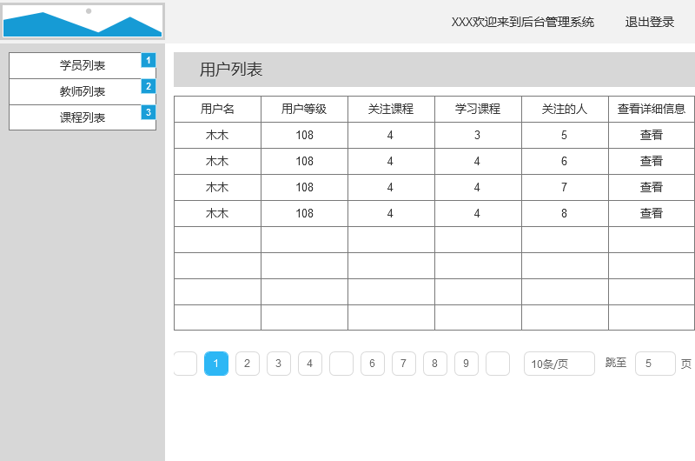

元件表

| 脚注 | 名称 | 交互 |
| --- | --- | --- |
| 1 |  | 鼠标单击时:  Case 1:  设置 m_class-list 为 学员列表 |
| 2 |  | 鼠标单击时:  Case 1:  设置 m_class-list 为 讲师列表 |
| 3 |  | 鼠标单击时:  Case 1:  设置 m_class-list 为 课程列表 |

m_class-list

学员列表

用户界面

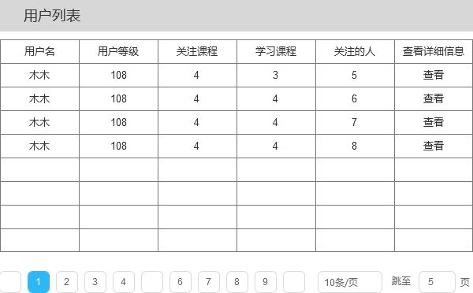

讲师列表

用户界面

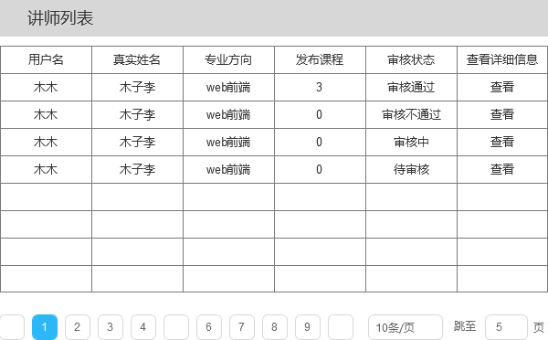

课程列表

用户界面

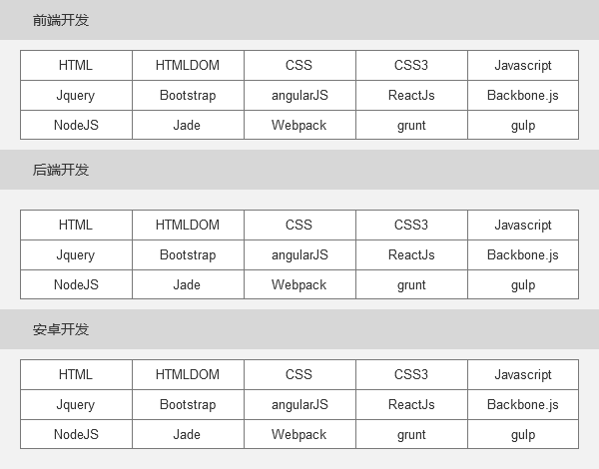

课程列表页

用户界面

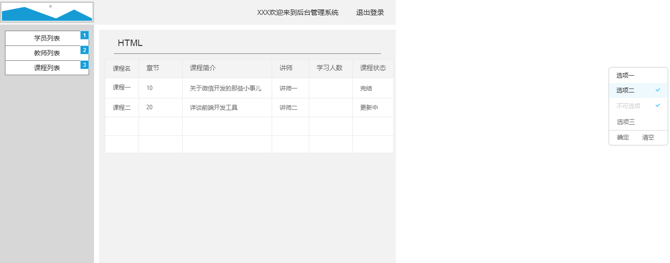

元件表

| 脚注 | 交互 |
| --- | --- |
| 1 | 鼠标单击时:  Case 1:  设置 动态面板状态 |
| 2 | 鼠标单击时:  Case 1:  设置 动态面板状态 |
| 3 | 鼠标单击时:  Case 1:  设置 动态面板状态 |

母版

母版列表

Accordion 1  
Hierarchical navigation 1  
head  
class-one  
class-two  
footer  
head-one  
manage_header  
manage_side

Accordion 1

用户界面

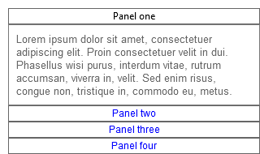

Panels

Panel one

用户界面

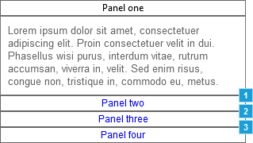

元件表

| 脚注 | 名称 | 交互 |
| --- | --- | --- |
| 1 | Panel two tab | 鼠标单击时:  Case 1:  设置 Panels 为 Panel two show if hidden |
| 2 | Panel three tab | 鼠标单击时:  Case 1:  设置 Panels 为 Panel three show if hidden |
| 3 | Panel four tab | 鼠标单击时:  Case 1:  设置 Panels 为 Panel four show if hidden |

Panel two

用户界面

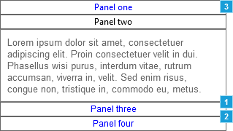

元件表

| 脚注 | 名称 | 交互 |
| --- | --- | --- |
| 1 | Panel three tab | 鼠标单击时:  Case 1:  设置 Panels 为 Panel three show if hidden |
| 2 | Panel four tab | 鼠标单击时:  Case 1:  设置 Panels 为 Panel four show if hidden |
| 3 | Panel one tab | 鼠标单击时:  Case 1:  设置 Panels 为 Panel one show if hidden |

Panel three

用户界面

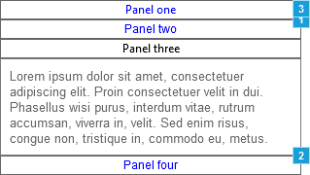

元件表

| 脚注 | 名称 | 交互 |
| --- | --- | --- |
| 1 | Panel two tab | 鼠标单击时:  Case 1:  设置 Panels 为 Panel two show if hidden |
| 2 | Panel four tab | 鼠标单击时:  Case 1:  设置 Panels 为 Panel four show if hidden |
| 3 | Panel one tab | 鼠标单击时:  Case 1:  设置 Panels 为 Panel one show if hidden |

Panel four

用户界面

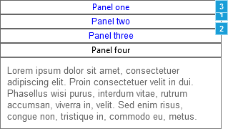

元件表

| 脚注 | 名称 | 交互 |
| --- | --- | --- |
| 1 | Panel two tab | 鼠标单击时:  Case 1:  设置 Panels 为 Panel two show if hidden |
| 2 | Panel three tab | 鼠标单击时:  Case 1:  设置 Panels 为 Panel three show if hidden |
| 3 | Panel one tab | 鼠标单击时:  Case 1:  设置 Panels 为 Panel one show if hidden |

Hierarchical navigation 1

用户界面

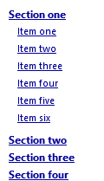

head

用户界面

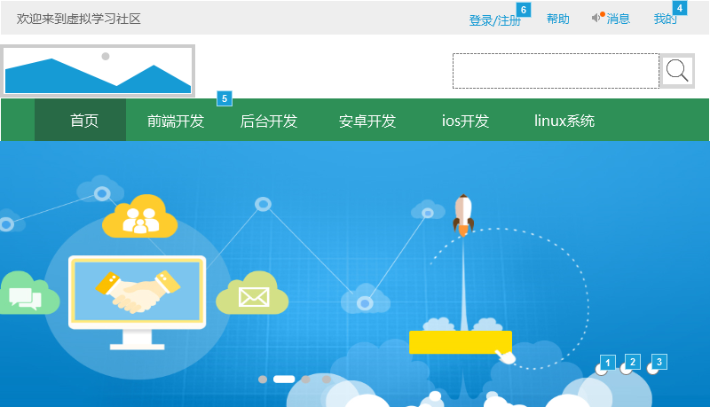

元件表

| 脚注 | 名称 | 交互 |
| --- | --- | --- |
| 1 | btn1 | 鼠标单击时:  Case 1:  设置 img-focus 为 State1 向右滑动 out 500ms 向右滑动 in 500ms show if hidden |
| 2 | btn2 | 鼠标单击时:  Case 1:  设置 img-focus 为 State2 向右滑动 out 500ms 向右滑动 in 500ms show if hidden |
| 3 | btn3 | 鼠标单击时:  Case 1:  设置 img-focus 为 State3 向右滑动 out 500ms 向右滑动 in 500ms show if hidden |
| 4 |  | 鼠标单击时:  Case 1:  切换显示/隐藏 p_part |
| 5 | nav1 | 鼠标单击时:  Case 1:  在 新窗口/新标签 打开 课程列表页 |
| 6 |  | 鼠标单击时:  Case 1:  在 当前窗口 打开 登录注册页 |

img-focus

State1

用户界面



State2

用户界面



State3

用户界面



p_part

State1

用户界面



元件表

| 脚注 | 交互 |
| --- | --- |
| 1 | 鼠标单击时:  Case 1:  在 当前窗口 打开 个人设置页 |
| 2 | 鼠标单击时:  Case 1:  在 当前窗口 打开 index |
| 3 | 鼠标单击时:  Case 1:  在 当前窗口 打开 个人主页 |

class-one

用户界面

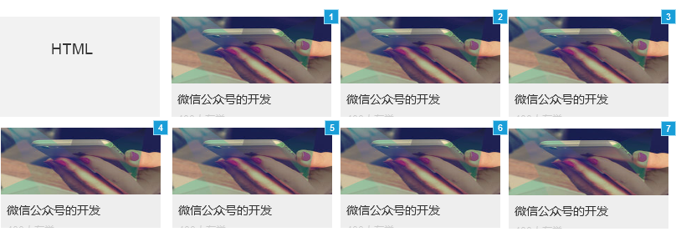

元件表

| 脚注 | 名称 | 交互 |
| --- | --- | --- |
| 1 | part1 | 鼠标单击时:  Case 1:  在 新窗口/新标签 打开 课程详情页 |
| 2 | part1 | 鼠标单击时:  Case 1:  在 新窗口/新标签 打开 课程详情页 |
| 3 | part1 | 鼠标单击时:  Case 1:  在 新窗口/新标签 打开 课程详情页 |
| 4 | part1 | 鼠标单击时:  Case 1:  在 新窗口/新标签 打开 课程详情页 |
| 5 | part1 | 鼠标单击时:  Case 1:  在 新窗口/新标签 打开 课程详情页 |
| 6 | part1 | 鼠标单击时:  Case 1:  在 新窗口/新标签 打开 课程详情页 |
| 7 | part1 | 鼠标单击时:  Case 1:  在 新窗口/新标签 打开 课程详情页 |

part1

State1

用户界面



part1

State1

用户界面



part1

State1

用户界面



part1

State1

用户界面



part1

State1

用户界面



part1

State1

用户界面



part1

State1

用户界面



class-two

用户界面

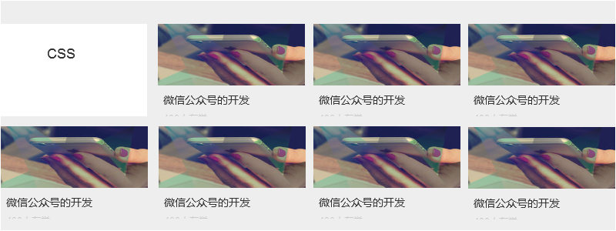

part1

State1

用户界面



part1

State1

用户界面



part1

State1

用户界面



part1

State1

用户界面



part1

State1

用户界面



part1

State1

用户界面



part1

State1

用户界面



footer

用户界面

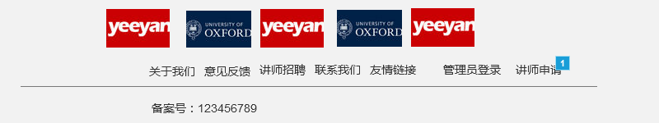

元件表

| 脚注 | 交互 |
| --- | --- |
| 1 | 鼠标单击时:  Case 1:  在 当前窗口 打开 讲师申请 |

head-one

用户界面

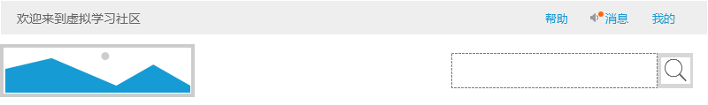

manage_header

用户界面



manage_side

用户界面

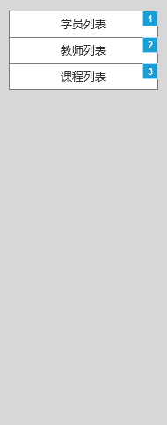

元件表

| 脚注 | 交互 |
| --- | --- |
| 1 | 鼠标单击时:  Case 1:  设置 动态面板状态 |
| 2 | 鼠标单击时:  Case 1:  设置 动态面板状态 |
| 3 | 鼠标单击时:  Case 1:  设置 动态面板状态 |